ДЕТИ-ПЕШЕХОДЫ НАХОДЯТСЯ В «ГРУППЕ РИСКА»

С начала 2017 года на территории обслуживания ОГИБДД МО МВД России «Заречный» отмечается рост детского дорожно-транспортного травматизма – зарегистрировано 5 дорожно-транспортных происшествий, в которых 2 ребенка погибли и 4 получили ранения.
Исходя из анализа дорожно-транспортных происшествий, отмечается рост ДТП с участием детей-пешеходов.
Так 4 января 2017 года в 21:00 часов в с. Камышево на ул. Малышева, 1 водитель (1977 года рождения), управляя автомашиной «ВАЗ-2121» совершила наезд на пешехода (2003 года рождения), который находился на проезжей части дороги без цели ее перехода. В результате ДТП мальчик получил закрытую черепно-мозговую травму, перелом 2 кости правой стопы, перелом 4 кости левой стопы, ушиб правого бедра. ДТП произошло в темное время суток, световозвращающие элементы на одежде мальчика отсутствовали.
27 мая 2017 года в 22:30 на 4 км «ст. Глубокая – п. Бобровский» произошло дорожно-транспортное происшествие, в результате которого погибли два несовершеннолетних пешехода. Водитель автомашины «Honda S MX», мужчина, 1963 года рождения, находясь в состоянии алкогольного опьянения, при движении, допустил наезд на двух несовершеннолетних детей, 2003 года рождения и 2002 года рождения, которые двигались по правой обочине (попутно движению транспортных средств). Водитель автомашины с места происшествия скрылся. В результате ДТП дети от полученных травм скончались на месте. В ходе выяснения обстоятельств происшествия установлено, что наезд на детей пешеходов совершен на правой обочине. Группа детей, состоящая из 4-х человек, в нарушении ПДД РФ, двигалась по правой обочине попутно движению транспортных средств. ДТП произошло в темное время суток, световозвращающие элементы на одежде девочек отсутствовали.
Подобная статистика объясняется тем, что школьники часто на улице остаются без должного присмотра взрослых, и как следствие, становятся участниками аварий. Наибольшее опасение вызывает безопасность детей-пешеходов, которые составляют определенную «группу риска» и потому нуждаются в особом отношении со стороны других участников дорожного движения. В силу возраста несовершеннолетние не всегда могут адекватно оценить дорожную обстановку, подвергая свою жизнь неоправданному риску. Во всех ДТП с участием детей-пешеходов виноваты, в первую очередь, взрослые, которые не выучили с ребенком правила безопасного поведения на дороге.
Аварии с детьми нередко происходят в темное время суток, потому что маленький пешеход почти невидим водителями, если на его одежде нет световозвращающих элементов. Это особенно актуально для небольших населенных пунктов и сельской местности, где проезжая часть дороги освещена недостаточно хорошо, а также отсутствуют необходимые дорожные знаки и разметка. Согласно статистическим данным, 90% случаев наездов на пешеходов в темное время суток произошли из-за того, что люди находились на проезжей части в темной одежде без световозвращающих элементов, что не позволило водителям транспортных средств вовремя заметить их и принять соответствующие меры по недопущению наезда.
Чтобы ребенок был в безопасности, родителям необходимо регулярно напоминать ему основы безопасного поведения на дороге.

ПРАВИЛА применения световозвращающих элементов:

Световозвращающие элементы нужно прикрепить к верхней одежде, рюкзакам, сумкам, велосипедам так, чтобы при переходе через проезжую часть на него попадал свет фар автомобилей, и он всегда был виден водителю. Рекомендуется крепить световозвращатели с двух сторон одежды, чтобы он был виден водителям, как встречного, так и попутного транспорта.

ЭТО ВАЖНО!

Даже имея на одежде световозвращатель, Вы должны соблюдать все
правила безопасного поведения на дороге. Ошибочно предполагать что,
используя светоотражатель, вы имеете преимущество в движении!

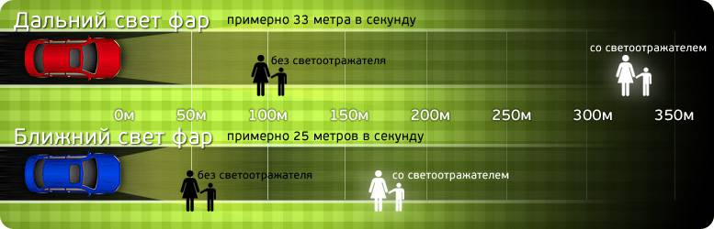

ОГИБДД МО МВД России «Заречный»

